Sistemas Operativos/Servidor

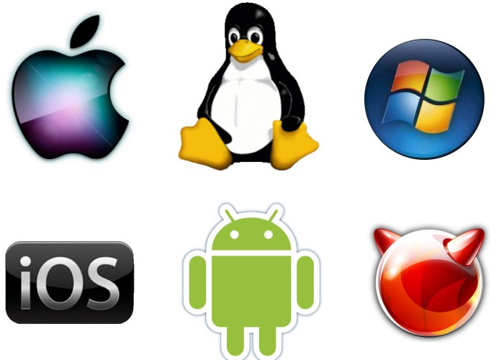

**Curso**: Técnico de Informática e Sistemas

**UFCD 0773** – Rede Local – Instalação

**Trabalho realizado por**: Andreia Sobreira

**Data**: 05/02/201

* **Sistemas operativos servidores**

**O que é?**

É um sistema que fornece serviços a uma rede de computadores.

Os computadores que tiverem neste sistema têm de ter uma grande capacidade de processamento de memória.

* **Tipos de Servidores:**

[**https://sistemasoperativos11.wordpress.com/sistemas-operativos-servidor/**](https://sistemasoperativos11.wordpress.com/sistemas-operativos-servidor/)

Existem diversos tipos de servidores. Os mais conhecidos são:

* **Servidor de Fax**: Servidor para transmissão e receção automatizada de fax pela Internet, disponibilizando também a capacidade de enviar, receber e distribuir fax em todas as estações da rede.
* **Servidor de arquivos**: Servidor que armazena arquivos de diversos usuários.
* **Servidor web**: Servidor responsável pelo armazenamento de páginas de um determinado site, requisitados pelos clientes através debrowsers.
* **Servidor DNS**: Servidores responsáveis pela conversão de endereços de sites em endereços IP e vice-versa.
* **Servidor webmail**: servidor para criar emails na web.
* **Servidor de sistema operacional**: permite compartilhar o sistema operacional de uma máquina com outras, interligadas na mesma rede, sem que essas precisem ter um sistema operacional instalado, nem mesmo um HD próprio.
* **Exemplos de sistemas operativos servidores:**

**Windows 2000**– Os vários tipos do Windows 2000 são Professional, Server, Advanced Server, Datacenter Server. Foi lançado a 17 de Fevereiro do ano 2000 , na altura precisava de um Pentium II 300 MHz , 64MB de RAM e 650MB livres no disco rígido .

**Windows 2003**- Os vários tipos de Windows 2003 são Standard, Enterprise, Datacenter, Web, Small Business Server . Lançado a 24 de Abril de 2003 , na altura precisava de um Pentium MMX ou de um AMD Athlon 350 MHz , precisava de 128MB de ram e de 1,5GB de espaço livre no disco rigido.

**Windows Server 2008 R2** – Os vários tipos do Windows 2008 server são , Foundation, Standard, Enterprise, Datacenter, Web Server, HPC Server, Itanium-Based Systems . Foi Lançado a 22 Outubro 2009 . Precisava de um Dual Core 1.4 GHz , 512MB de RAM e 16GB de espaço livre no disco rigido .

**Windows Multipoint server** – O conceito do Windows Multipoint Server é fácil. Ele utiliza a força excedente de um computador e a compartilha com vários usuários finais. Essa é a conhecida “computação compartilhada” também chamada às vezes de “áreas de trabalho virtuais”; isso é possível devido aos avanças na tecnologia. No passado, os PCs eram desenvolvidos de forma simples e usados individualmente. Os servidores tinham potência suficiente para lidar com as necessidades de computação de vários usuários em uma organização, mas precisavam de profissionais de TI habilidosos para sua execução. Isso está mudando.

**Ubuntu Server**

**O Ubuntu** server é uma versão do Ubuntu destinada a servidores, sem ambiente gráfico pré-instalado. O Ubuntu Server é recomendado para utilizadores com alguns conhecimentos de Linux. Os utilizadores menos experimentes deverão optar pelo Ubuntu normal, pelo Kubuntu ou pelo Xubuntu.

**Requisitos técnicos para o Ubuntu Server**

Para instalar o Ubuntu server é necessário um computador com:

* 64 Mb de RAM
* 500 Mb de espaço livre no disco rígidoMac OS X Server

**Mac OS X Server** é a versão do servidor Mac OS X que inclui aplicações que se destinam a permitir que os administradores tenham facilidade em recursos, tais como serviços baseados na Internet, comoemail ou site de hospedagem , ou gerir redes de Macs e Microsoft Windows PC’s e prestação de serviços.

* **Sistema ficheiros servidor (raid,etc)**

<https://pplware.sapo.pt/gadgets/hardware/conhece-os-sistemas-de-gestao-de-disco-raid-parte-i/>

**O que é o RAID?**

O **RAID** (Redundant Array of Independent Disks/Conjunto Redundante de Discos Independentes), tal como o nome sugere é uma tecnologia que tem a capacidade de combinar vários discos, com o objetivo de garantir performance e essencialmente segurança contra falhas em um ou vários discos.

* **RAID 0 – Data Striping**

No caso de configurarmos RAID 0, a informação é segmentada e distribuída por vários discos. Neste tipo de configuração não existe qualquer tipo de redundância (se um disco falhar, os dados são perdidos) mas, como vantagem, ganhamos este nível de raid garante alta performance tanto na leitura como escrita em disco.

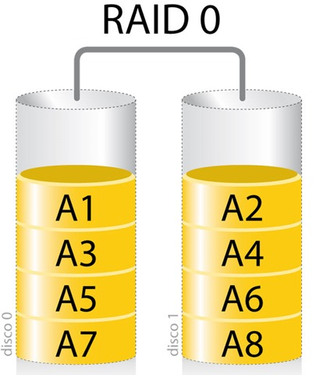

* **RAID 1 – Data Mirroring**

O RAID 1 é um método de armazenamento que funciona estilo um “espelho”.Considerando, por exemplo, que temos dois discos, toda a informação guardada no primeiro disco é igualmente guardada (espelhada) no segundo. Na prática é como se o sistema apenas tivesse apenas um disco, sendo que o segundo é uma cópia exacta do primeiro (ou seja, quando a informação é guardada no primeiro disco é simultaneamente guardada no segundo disco), podendo este ser usado quando o primeiro falhe (ex: por exemplo, quando o primeiro disco avaria). De referir que para criar volumes espelhados é necessário ter no mínimo 2 discos.

Ao contrário do RAID 0, o RAID 1 garante a redundância da informação. Como pouco fraco há a destacar a performance de escrita, uma vez que é necessário escrever a mesma informação em ambos os discos. De referir que o RAID 1 é provavelmente um dos modelos de RAID mais usados.

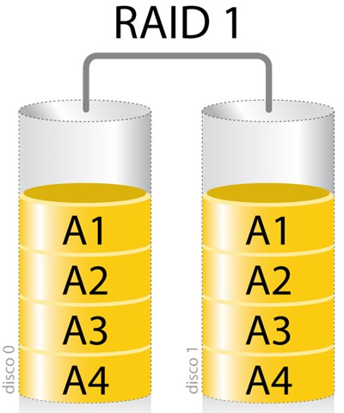

* **RAID 2 – Data Striping com detecção de erros**

O RAID 2 é em parte semelhante ao RAID 0, só que distribui a informação por vários discos, sendo essa distribuição feita ao nível do bit e recorrendo a um processo de detecção e correcção de erros do tipo ECC (Error Correcting Code). Este nível oferece um baixo desempenho mas um elevado nível de segurança da informação. Actualmente este modelo quase já não é usado, uma vez que os discos já vêm com o sistema de detecção e correcção de erros.

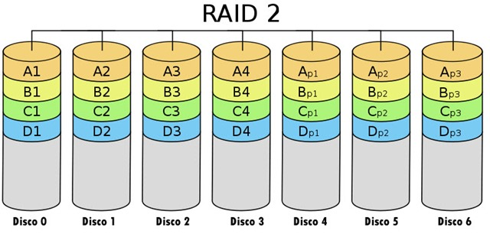

* **Conceito de Hot Swap:**

**Hot swap ou Hot swapping** é a operação de retirar , inserir ou substituir componentes de uma máquina, normalmente um computador, enquanto funciona, sem a necessidade de desligamento, como a expressão sugere (troca ou retirada quente).

A tecnologia hot swap presente em discos rígidos a partir do modelo SATA 2 e em controladoras SCSI (Small Computer System Interface) permite que a troca de um disco possa ser feita com o sistema em execução, tanto a nível de hardware, quanto em nível de software, essa tecnologia é fundamental para servidores e empresas que não podem sofrer interrupções em seus serviços.

Os exemplos mais comuns são os dispositivos USB e FireWire tais como: rato, teclado, impressoras e flash-drives(Pen).

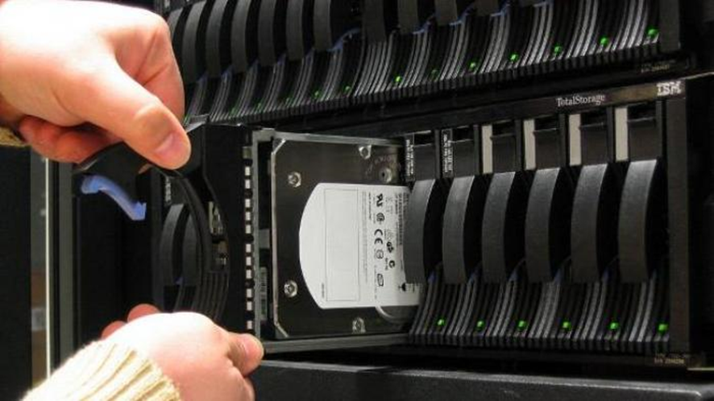

* **Hardware Servidor**

<http://www.hardware.com.br/dicas/hardware-servidores.html>

Um servidor é uma máquina que fica o tempo todo ligada, sempre fazendo a mesma coisa. Existem vários tipos de servidores, como servidores web, servidores de arquivos, servidores de impressão, etc., sendo que uma única máquina pode rodar simultaneamente vários serviços, dependendo apenas dos recursos de hardware e da carga de trabalho.

A função de um servidor é disponibilizar serviços (HTTP, FTP, DNS, e-mail, bancos de dados, máquinas virtuais e muitos outros) para um grande número de usuários simultaneamente. De acordo com os serviços usados, determinados componentes são mais importantes do que outros. Um servidor de bancos de dados, por exemplo, depende basicamente do desempenho de acesso a disco em operações de acesso aleatório (um grande volume de pequenas leituras, com setores espalhados por diversos pontos dos discos), o que torna necessário utilizar vários HDs em RAID (em geral é utilizado o modo RAID 5 ou o RAID 6) e uma grande quantidade de memória RAM, usada para cache de disco.

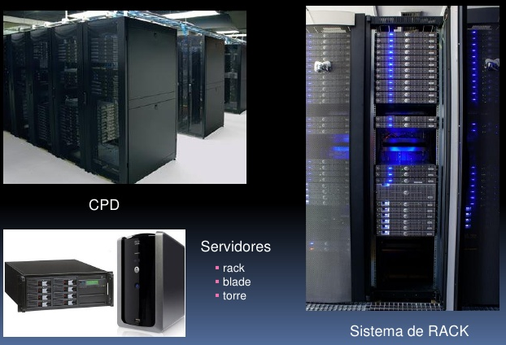

Diferente de um desktop, onde mesmo um processador dual-core acaba sendo sub-utilizado devido à carência de aplicativos otimizados, servidores como o Apache trabalham carregando diversas instâncias do serviço a partir do processo principal e são por isso naturalmente otimizados para o uso de diversos núcleos. Um servidor movimentado pode manter centenas de instâncias carregadas simultaneamente, de forma que a carga de trabalho acaba sendo dividida entre os diversos núcleos naturalmente.

<https://technet.microsoft.com/pt-br/Library/cc463495(v=ws.10).aspx>

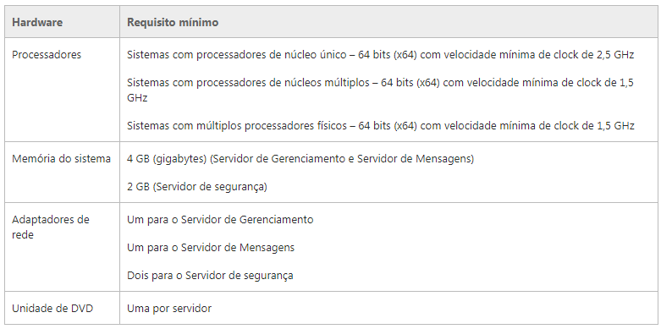

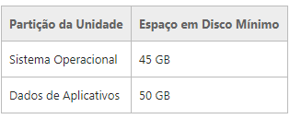

* Unidade de backups

<http://searchdatabackup.techtarget.com/definition/backup>

O backup refere-se à cópia de arquivos ou bancos de dados físicos ou virtuais para um site secundário para preservação em caso de falha no equipamento ou outra catástrofe. O processo de backup de dados é fundamental para um plano de recuperação de desastres.

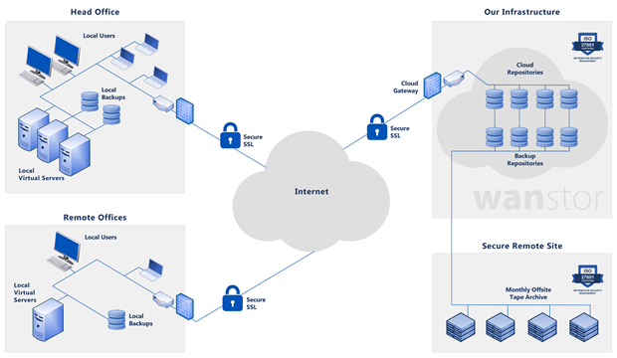

* Protocolos e serviços de rede (modelo OSI, TCP e IP).

<https://pplware.sapo.pt/tutoriais/networking/redes-sabe-o-que-e-o-modelo-osi/>

* Modelo OSI, o que é?

Modelo OSI (acrônimo do inglês **Open System Interconnection)** é um modelo de rede de computador referência da ISO dividido em camadas de funções, criado em 1971 e formalizado em 1983, com objetivo de ser um padrão, para protocolos de comunicação entre os mais diversos sistemas em uma rede local (Ethernet), garantindo a comunicação entre dois sistemas computacionais.

* PRINCIPAIS FUNÇÕES DE CADA CAMADA

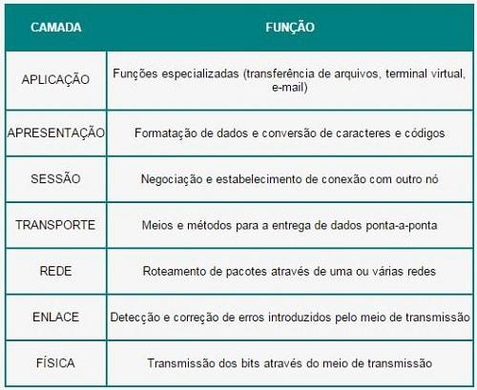

* MODELO OSI – PROTOCOLOS

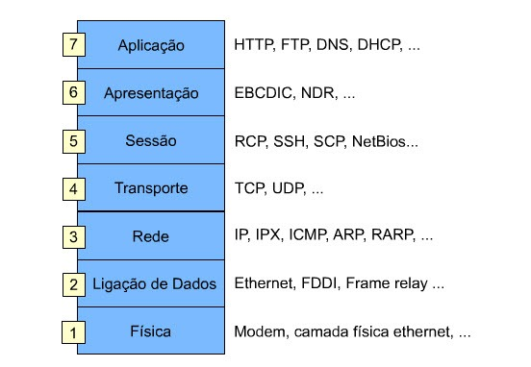

* Modelo TCP/IP, o que é?

O TCP/IP (também chamado de pilha de protocolos TCP/IP) é um conjunto de protocolos de comunicação entre computadores em rede. Seu nome vem de dois protocolos:

o TCP (Transmission Control Protocol - Protocolo de Controle de Transmissão) e o IP (Internet Protocol - Protocolo de Internet, ou ainda, protocolo de interconexão).

O conjunto de protocolos pode ser visto como um modelo de camadas (Modelo OSI), onde cada camada é responsável por um grupo de tarefas, fornecendo um conjunto de serviços bem definidos para o protocolo da camada superior.

As camadas mais altas, estão logicamente mais perto do usuário (chamada camada de aplicação) e lidam com dados mais abstratos, confiando em protocolos de camadas mais baixas para tarefas de menor nível de abstração.